Análise Comparativa de Desempenho em Processos ETL: Abordagens Sequencial versus Distribuída
Felipe do Amparo Lauria
Vitor Hugo Lelis Lopes
Instituto de Biociências, Letras e Ciências Exatas (IBILCE) - UNESP
{felipe.lauria@unesp.br, vitor.lopes@unesp.br}

17 de junho de 2026

Resumo
Este trabalho investiga o desempenho de pipelines de Extração, Transformação e Carga (ETL) através de um estudo comparativo entre a biblioteca Pandas, voltada para processamento sequencial em memória, e o Apache PySpark, desenhado para computação distribuída. Utilizando um dataset sintético representativo de um modelo de E-Commerce (gerado via bibliotecas Python Numpy e Faker), foram realizados experimentos sob diferentes escalas de volume de dados (100 mil, 1 milhão e 5 milhões de registros). Os resultados demonstram que, embora o Pandas apresente latência inferior em datasets reduzidos, ele sofre com limitações escalares de memória e gargalos verticais. O PySpark, por sua vez, exibe resiliência operacional e estabilidade estrutural no consumo de memória sob cargas intensas, fundamentando a necessidade de arquiteturas distribuídas em cenários de alta volumetria e Big Data.

1. Introdução
O processamento de dados em larga escala impõe limitações estruturais significativas às abordagens tradicionais. O modelo de processamento sequencial, exemplificado pela biblioteca Pandas, concentra todas as operações na memória RAM, o que, apesar de conferir celeridade em pequenos volumes, resulta em gargalos críticos quando a dimensão do conjunto de dados excede os limites de hardware (Escalonamento Vertical). Em contrapartida, o Apache Spark introduz o paradigma de computação distribuída, otimizando o processamento via grafos acíclicos direcionados (DAGs). Este artigo analisa empiricamente estas arquiteturas frente a desafios reais de integração de dados em múltiplas escalas.

2. Materiais e Métodos

2.1 Dataset
O experimento utilizou uma base de dados sintética estruturada especialmente para este estudo, gerada em linguagem Python através das bibliotecas Faker e Numpy, garantindo alta performance vetorial na criação dos registros. A estrutura do dataset permitiu a simulação de um modelo estrela clássico de e-commerce (tabelas dimensão de clientes e produtos, e tabela fato de pedidos), exigindo operações complexas de junção e agregação sobre volumes parametrizados de até 5 milhões de linhas.

2.2 Ambiente Experimental
A implementação foi realizada em ambiente Linux (WSL 2 - Ubuntu), garantindo isolamento total de variáveis de hardware e mitigando problemas de I/O em sistemas hospedeiros Windows. As configurações incluíram:
- Stack Tecnológica: PySpark versão 3.5.1 (estável) e Pandas sobre Python, executados sob a Máquina Virtual Java (JVM) na versão 11.
- Metodologia de Profiling: Utilizou-se um decorador customizado baseado nas bibliotecas psutil e threading, realizando o monitoramento real do pico de consumo de memória RAM (MB) e utilização de CPU (%) em intervalos contínuos de 50 milissegundos.

3. Resultados e Discussão
Conforme os dados foram escalados para a carga máxima de 5 milhões de registros, os padrões de comportamento divergiram drasticamente, expondo as limitações arquiteturais de cada abordagem. A tabela abaixo consolida todas as métricas extraídas durante os testes de estresse.

Volume de Dados | Ferramenta | Tempo de Execução (s) | Pico de RAM (MB) | Pico de CPU (%)
100 mil registros | Sequencial (Pandas) | 0.45 | 87.01 | 79.40
100 mil registros | Distribuído (PySpark) | 18.73 | 36.89 | 19.90
1 milhão de registros | Sequencial (Pandas) | 1.37 | 278.29 | 99.40
1 milhão de registros | Distribuído (PySpark) | 18.15 | 36.63 | 19.90
5 milhões de registros | Sequencial (Pandas) | 6.43 | 916.01 | 362.80
5 milhões de registros | Distribuído (PySpark) | 21.73 | 36.82 | 19.90

3.1 Análise Visual das Métricas
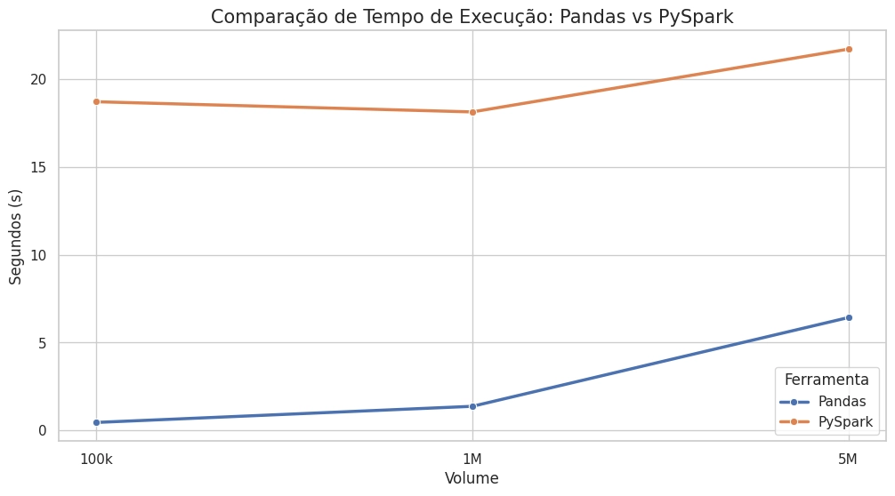

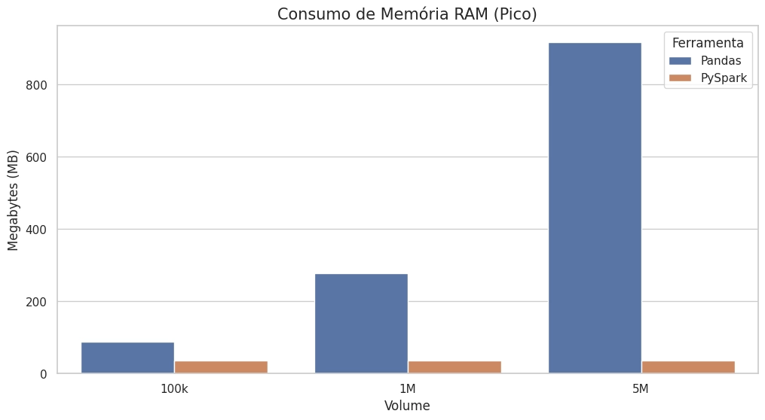
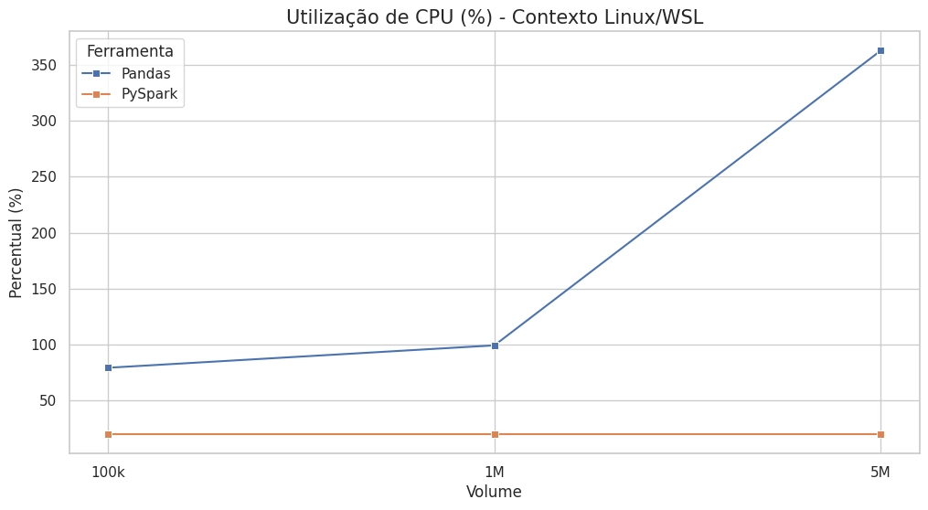

Observando os dados e os gráficos de tendência, o Pandas confirmou um crescimento linear no uso de memória, atingindo impressionantes 916 MB de alocação para cruzar e agregar os dados de 5 milhões de registros. Este comportamento o aproxima do limite físico da máquina hospedeira em cenários escaláveis, aumentando substancialmente o risco de falhas Críticas do tipo Out of Memory. Por outro lado, um dado notável obtido foi o pico de CPU do Pandas de 362.8% no ecossistema Unix/Linux (WSL). Isso desmistifica a premissa de que a biblioteca atua de forma estritamente serial e em única thread, evidenciando o uso intenso de multithreading e paralelizacão em múltiplos núcleos lógicos através de suas camadas inferiores arquitetadas em C (via Numpy) para as operações vetorizadas matemáticas.
Em contrapartida, as métricas de monitoramento direto do PySpark (~36 MB de RAM e 19.9% de CPU constantes) não refletem o esforço computacional integral do pipeline, pois limitam-se ao consumo exclusivo do processo Driver executado em Python. O processamento de dados intensivo e a distribuição de carga foram mitigados e administrados pela Máquina Virtual Java (JVM) operando em plano de fundo com particionamento lógico. Consequentemente, o PySpark apresenta uma latência de tempo total superior (~18 a 21 segundos), sendo a grande maioria dessa janela temporal estritamente dedicada ao custo do overhead de inicialização do SparkContext. No entanto, este elevado custo inicial é amplamente justificado pela resiliência da arquitetura, que previne o esgotamento dos recursos de hardware (RAM) da máquina servidora.

4. Conclusão
Conclui-se que a adoção entre as abordagens analisadas depende da relação intrínseca entre o volume de processamento e o poder de hardware disponível. O Pandas consolida-se como um recurso ágil de latência ínfima, voltado com excelência para exploração e rotinas de Small Data limitadas à capacidade de RAM local. Contudo, em cenários produtivos sob constante escalabilidade e expansão volumétrica de dados, a implementação da arquitetura distribuída através do Apache PySpark demonstra-se um requisito vital. O sacrifício inicial em latência demandado pela sua orquestração estrutural converte-se em vantagem absoluta de escalabilidade e prevenção contra gargalos físicos do sistema hospedeiro.

Referências
- MCKINNEY, Wes. Data Structures for Statistical Computing in Python. Em: Proceedings of the 9th Python in Science Conference. Austin, TX, 2010.
- ZAHARIA, Matei et al. Apache Spark: A Unified Engine for Big Data Processing. Communications of the ACM, v. 59, n. 11, p. 56-65, out. 2016.

